
Evangelische Oberschule Merchandise

Die Sonne kommt heraus und so auch unser neuer Merchandise!

Wir erweitern unseren Merchshop mit jeder Menge nachhaltiger Neuigkeiten für einen farbenfrohen Alltag.
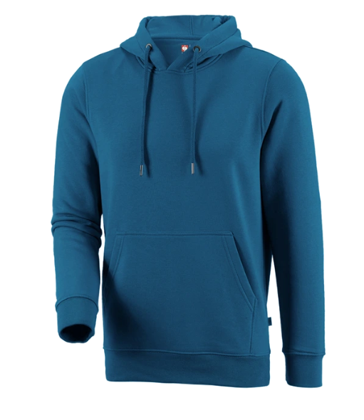
Viel Spaß beim Stöbern!


Hoodie (verschiedene Farben)
Farbauswahl:
 | 1 | 2 | 3 | 4 | 5
A
B
C
D

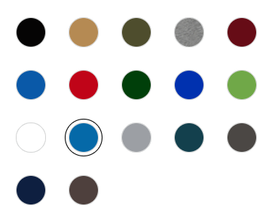
Beispiel: Farb-Nr. C2 →

Größe: XS – 6 XL | 48 €

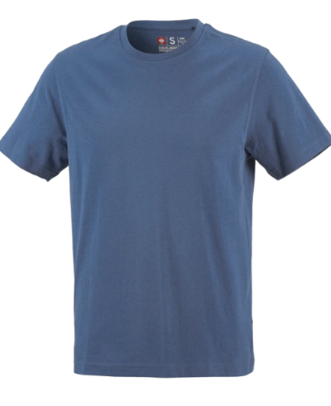
T-Shirt (Inklusive Logo - Rücken und Brust)

Farbauswahl:
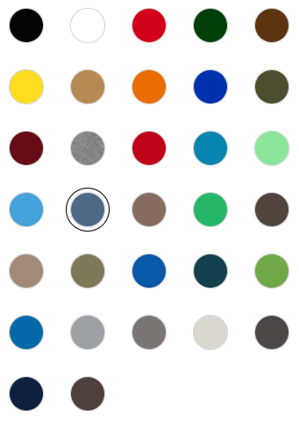
 | 1 | 2 | 3 | 4 | 5 | 6 | 7
A
B
C
D
E

Beispiel: Farb-Nr. B4 →

Größe: XS – 5 XL | 25 €

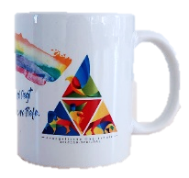
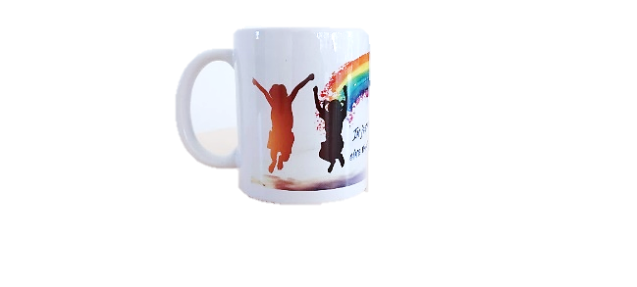
Tasse
Einheitsgröße | 7,50 €

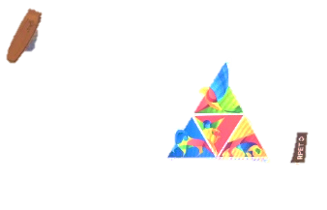
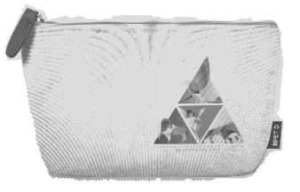
Pencil Case Grau
Einheitsgröße (20 x 12 x 5 cm) | 10 €

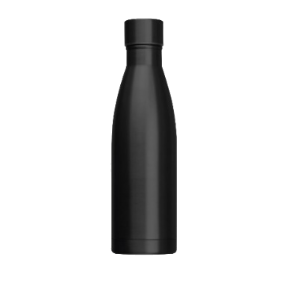
Trinkflasche
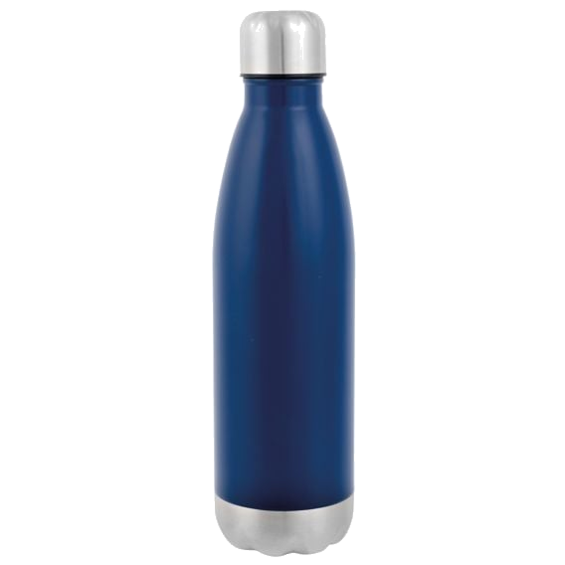
Farbauswahl:

1 | 2 | 3 |  | 4 | 5
500ml |  |  | 17,20 €
mit Gravur (nur schwarz) |  |  | 20,00 €

Notizbuch
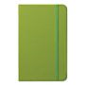
Farbauswahl:
1 | 2 |  | 3 | 4
Einheitsgröße  (9 x 14 x 1,3 cm) |  | 5,00 €

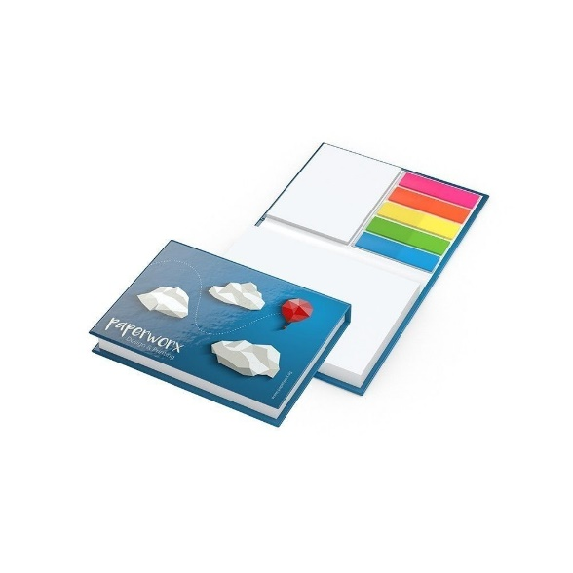

Haftnotizbuch
Einheitsgröße  (10,5 x 7,8 cm) | 5,00 €

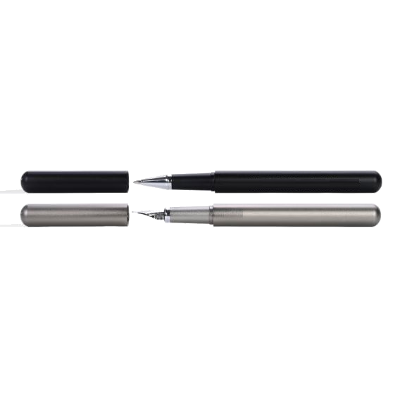
Schreibset mit Gravur (Füller & Kugelschreiber mit Etui)
Ev. Oberschule Belgern-Schildau
Einheitsgröße | 40 €
Ev. Oberschule Belgern-Schildau

Kugelschreiber mit Gravur
Farbauswahl:
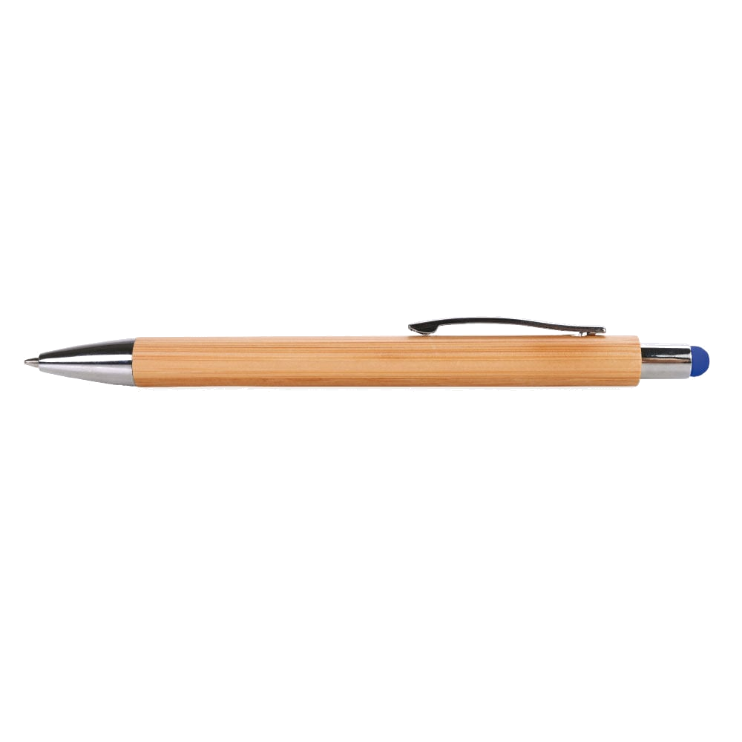
Ev. Oberschule Belgern-Schildau
1 | 2 | 3 | 4
Einheitsgröße |  | 2,20 €

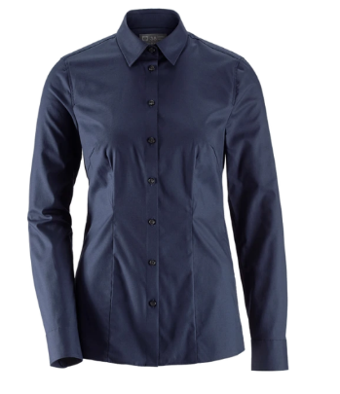

Bluse (inklusive Logo - Brust)
Farbe: Dunkelblau

Größe: 34 - 50 | 50 €

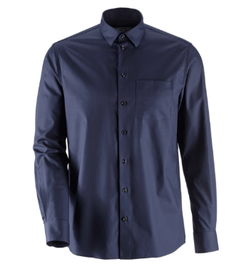
Hemd (inklusive Logo - Brust)
Farbe: Dunkelblau
Größe: 38 - 50 | 50 €



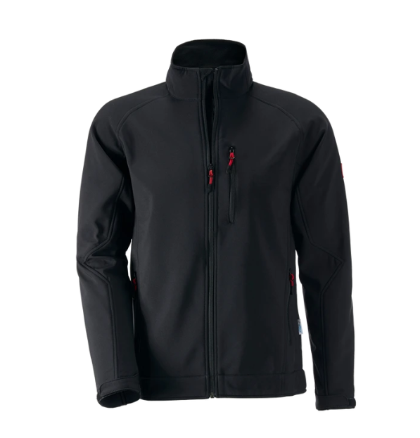

Softshelljacke (inklusive Logo – Brust und Rücken)

Farbe: Schwarz

Größe: XS – 6 XL | 60 €

Und noch vieles weitere, wie beispielsweise Beutel, Regenschirme, Brotdosen, Schlüsselanhänger etc. auf Nachfrage im Sekretariat bestellbar.

Kontaktinformationen:
Tel.: 034224/466112
E-Mail: sekretariat.eosbs@gmail.com

Name, Vorname
Klasse

Artikel | Menge | Farb-Nr. | Größe |  | M/W | Preis
Gesamt: | Menge: |  |  | Preis:

Unterschrift: ______________
(Bei Personen unter 18 Jahre, Unterschrift von Erziehungsberechtigten erforderlich)

